2021年度

四川省广元市朝天区交通运输部门决算

目 录

**公开时间：2022年 9月27 日**

第一部分 部门概况 4

一、基本职能及主要工作 5

二、机构设置 6

第二部分 部门决算情况说明 15

一、收入支出决算总体情况说明 15

二、收入决算情况说明 16

三、支出决算情况说明 16

四、财政拨款收入支出决算总体情况说明 17

五、一般公共预算财政拨款支出决算情况说明 17

六、一般公共预算财政拨款基本支出决算情况说明 20

七、“三公”经费财政拨款支出决算情况说明 21

八、政府性基金预算支出决算情况说明 23

九、国有资本经营预算支出决算情况说明 23

十、预算绩效管理情况 23

十一、其他重要事项的情况说明 24

第三部分 名词解释 25

第四部分 附件 28

第五部分 附表 38

一、收入支出决算总表 38

二、收入决算表 38

三、支出决算表 38

四、财政拨款收入支出决算总表 38

五、财政拨款支出决算明细表 38

六、一般公共预算财政拨款支出决算表 38

七、一般公共预算财政拨款支出决算明细表 38

八、一般公共预算财政拨款基本支出决算表 38

九、一般公共预算财政拨款项目支出决算表 38

十、一般公共预算财政拨款“三公”经费支出决算表 38

十一、政府性基金预算财政拨款收入支出决算表 38

十二、政府性基金预算财政拨款“三公”经费支出决算表 38

十三、国有资本经营预算财政拨款收入支出决算表 38

十四、国有资本经营预算财政拨款支出决算表 38

# 第一部分 部门概况

一、基本职能及主要工作

**A、基本职能**

（一）贯彻执行国家有关交通运输行业的方针、政策和法律、法规。组织拟订并监督实施公路、水路等行业规划、政策和标准，会同有关部门组织编制综合运输体系规划，参与拟订物流业发展战略和规划。

（二）负责本系统、本部门依法行政工作，落实行政执法责任制。指导公路、水路行业有关体制改革工作。

（三）承担道路、水路交通运输市场监管责任，组织制订道路、水路运输有关政策并监督实施。指导城乡客运管理工作，指导出租汽车行业管理工作，会同有关部门制定运输价格。

（四）承担水上交通安全监管责任。负责水上交通管制、运输船舶及相关水上设施检验、登记和防止污染、救助打捞、通讯导航、危险品运输的监督管理工作，负责船员管理相关工作；指导水上交通安全事故、船舶及相关水上设施污染事故的应急处置，依法组织或参与事故调查处理工作。

（五）负责提出公路、水路固定资产投资规模和方向、区财政性资金安排意见，按照规定权限审批、核准国家、省、市、区规划内和年度计划规模内固定资产投资项目；会同相关部门拟订公路、水路有关规费政策并监督实施，提出有关财政、土地、价格等政策建议；指导交通运输行业审计工作。

（六）承担公路、水路建设市场监管责任。拟订公路、水路工程建设相关政策、制度、技术标准并监督实施，组织实施公路、水路有关重点工程建设和工程质量、安全生产监督管理工作；负责对交通行业和产业项目招投标活动的监督执法；指导交通运输基础设施管理和维护，承担有关重要设施的管理和维护；按规定负责港口规划和港口岸线使用管理工作；负责公路、桥梁、隧道收取通行费及站卡设置的协调和归口管理。指导交通运输行业特许经营管理，会同有关部门组织实施交通运输行业职业资格管理工作。

（七）指导公路、水路行业安全生产和应急管理工作。按规定组织协调国家及省市重点物资和紧急客货运输，负责重点干线路网运行监测和协调；组织协调地方交通战备工作，承担国防动员有关工作。

（八）贯彻实施交通运输科技政策，组织重大科技开发；指导交通运输信息化建设，监测分析运行情况，开展相关统计工作，发布有关信息。指导公路、水路行业环境保护和节能减排工作。

（九）负责公路、水路有关涉外工作，开展对外经济技术交流与合作，指导全区交通运输行业招商引资和利用外资工作。

（十）承担区政府公布的有关行政审批事项。

（十一）承办区政府交办的其他事项。

B、2021年重点工作完成情况

2021年，广元市朝天区交通运输部门紧紧围绕全区“123456”执政兴区总体思路，按照夯实“广元综合交通枢纽北部支撑”战略定位，咬定交通发展总目标不放松，充分发扬“逢山开路，遇水架桥”的拼搏精神，勠力同心、砥砺奋进、勇于担当、创新突破，有力、有序、有效推动全区交通运输高质量发展，整体工作呈现良好态势。2021年11月，我区被评为省级“四好农村路”示范县；2021年4月，我局被省委、省政府表扬为全省脱贫攻坚先进集体；2021年5月，我局被省交通运输厅、省人社厅表彰为四川省交通运输系统先进集体（全市唯一县区交通运输部门受到表彰）。

**（一）主要经济指标****均排位前二。**①完成投资12亿元，形成固投10.6亿元，占市下目标5.2亿元的204%，完成比率全市第一；年度储备项目总投资495亿元，占市下目标350亿元的141%，完成比率全市第一。②向上争取项目资金3.5亿元，占市下目标1.655元的211%，完成总量全区第二，比率全市第一。③1-11月客货运周转总量达29389万吨公里,增长22.6%，预计全年增长值为25.5%，预计全市第二。④新签约项目3个，签约资金28亿元，引进到位资金2亿元，排名全市第二。

**（二）主要民生任务均超计划。**①完成农村公路180公里，占市下目标100公里的180%。②“金通工程”提质增效，主要整治农村公路2000余公里，优化客运班线88条，对农村客运实施了“四统一”工程，高质量实现100%乡镇、100%村通客运，为2022年争创省级“金通工程”示范县奠定基础。③农村客运补助已拨付到位。

**（三）高效推动骨干项目建设。**一是国省干线建设。**①**中曾快速通道，属省重点项目，起于G5京昆高速七盘关互通匝道，止于曾家场镇，全长22公里，二级公路建设标准，路基宽12米、16米，沥青混凝土路面，总投资8.5亿元，其中建安费6.5亿元，该项目于2018年底开工建设，目前已完成路基挖填310万方、挡防工程12万方，占路基工程总量85%；动工桥梁20座，其中9座桥梁完成下部结构，4座桥梁完成梁板架设；项目起点前3公里及老山门平交道路已完工投入使用，累计完成总工程量的75%。②S410城区过境线，起于安乐河右岸锦屏村，止于大羊快速通道羊木河三号桥，全长7.7公里，其中隧道长3公里。二级公路建设标准，路基宽12米，沥青混凝土路面，总投资5.03亿元，其中建安费4.23亿元，该项目于2020年4月开工建设，已完成路基开挖1.5公里和隧道掘进1.5公里，累计完成总工程量的30%。③S301线西北场镇至上坝，起于西北镇，止于上坝水库与利州交界处，全长5.4公里，总投资1亿元，该项目采取设计施工总承包方式（EPC）建设模式，目前已完成施工图设计及咨询审查，正在进行各专项（环评、水保等）审批，建设标准化施工场地、项目部驻地及土地征用等工作。二是农村公路建设。①曾家山生态旅游环线，全长53公里，四级公路标准，路基宽6.5米，总投资1.5亿元，该项目于2019年11月开工建设，已完工并投入使用，获评全省最美农村公路，交通部拟评为全国十大最美农村路。②羊木镇瓦子河桥工程，桥长55米，桥宽12米，总投资700万元，已完工投入使用。③中子镇庙梁大桥工程，桥长121米，桥宽11米，总投资1200万元，已完工并投入使用。④烟灯嘉陵江大桥，桥长157米，桥宽7.5米，总投资1800万元，该项目于2021年初开工建设，因涉及风景名胜区，暂停施工。⑤城市外环线李家河至龙洞背段，全长10公里，路基宽6.5米，总投资约2500万元，目前已完成路基工程，即将启动路面硬化工程。⑥曾家滑雪场-荣乐养生谷道路，全长6.7公里，路基宽6米，总投资约1500万元，目前正在实施路基工程。三是配合服务项目建设。全面做好七盘关超级服务区建设保障工作，积极支持G5京昆复线曾家山互通连接线、黑石坡至曾家山旅游快速通道等重点项目前期工作。

**（四）项目开展前期工作。**一是向上争取项目。目前我区项目已入各类规划库11个，入库项目1148个，计划争取上级补助资金100954万元（其中已争取40548万元）：①国省道新改建项目库，入库项目2个（均为省道301线），总长108.3公里，计划争取上级补助资金64200万元（已争取38148万元）。②美丽乡村路计划库，入库项目2个（其中曾家山生态旅游环线29.9公里，文安至马家坝19.4公里），总长49.3公里，计划争取上级补助资金8320万元，目前曾家山旅游环线已纳入计划库。③一定规模自然村通硬化路项目340个，目前补助资金未明确，争取补助资金待定。④四川省撤并建制村畅通工程项目库，入库项目93个，总长360.3公里，计划争取补助资金11000万元（已争取1514万元）。⑤新建桥梁库，入库项目10个，其中索改公路桥5个（其中拆除新建公路桥2座，保留养护铁索桥3座），新建农村桥梁5座，计划争取资金1970万元。⑥红色旅游路1个，计划争取资金640万元。⑦危旧桥改造（国省道）项目库，入库项目6个，计划争取资金897万元，（已争取426万元）。⑧危旧桥改造（农村公路）项目库。入库项目16个，计划争取上级补助资金4022万元，已入计划库项目6个（已争取460万元）。**⑨**公路安全提升（农村公路）项目库，入库项目643个，总长539.298公里，计划争取上级补助3780万元。**（10）**运输站场项目库（包含三个细项项目库），入库项目33个，计划争取资金6000万元。 $（11）$ 内河水运项目库（安全应急），入库项目2个，计划争取上级补助资金125万元。二是实施项目前期。①启动新增省道205羊木镇（利州界）至云雾山镇（陕西界）段改建工程及省道522朝天区中子镇至水磨沟镇（陕西界）段改建工程前期工作，为省道项目资金争取奠定基础。②省道301线曾家场镇过境段工程，三级公路技术标准，路基宽12米，全长2.4公里，总投资5600万元，目前已完成项目勘察设计等前期工作，达到项目招标条件。③清风峡至李家河道路工程，全长1.1公里，路基宽12米，总投资约4000万元，正在开展项目勘察设计等前期工作。④国道108线朝天匝道改扩建工程，总投资450万元，目前正在开展勘察设计等前期工作。⑤李家河桥至金场河坝道路工程（城市外环线），全长3公里，其中隧道长650米，二级公路标准，路基宽12米，总投资2亿元，已完成初步设计等项目前期工作，正在进行环评各专项审批工作。⑥八庙沟嘉陵江大桥，桥长180米，桥宽8米，总投资1800万元，已完成施工图设计审批工作，正在进行财评及招投标工作。⑦大滩嘉陵江大桥，桥长187米，桥宽8米，总投资1900万元，已完成项目工可编制工作。⑧文安至马家改建工程，属旅游资源路入库项目，全长19.6公路，三级公路标准，总投资6500万元，正在开展项目前期工作。⑨七盘关客运枢纽站，该项目按二级客运枢纽站标准建设，服务功能满足日平均运送旅客5000人次，占地总面积为32486平方米（48.28亩），总投资8000万元。目前，正在开展设计等项目前期工作。

**（五）“四好农村路”建设。**出台《朝天区创建省级“四好农村路”示范县攻坚方案》《朝天区推动农村公路+融合发展的实施方案》《朝天区推进四好农村路高质量发展的实施方案》《朝天区农村公路建设管理办法》朝天区农村公路管理养护办法》《朝天区农村公路管理养护考核办法》等一系列的政策文件，完善农村公路建设的制度体系，全面推行“路长制”，按照“一路一长、分级负责”的原则建立县乡村三级全覆盖的路长管理体系，逐步形成“政府主导、行业主抓、全民参与、齐抓共管”的农村道路综合管理长效机制。建成交通应急指挥中心及280公里“四好农村路”。2021年7月，省“四好农村路”验收考评组对我区工作给予高度肯定，现场打分全市第一，位列全省第二。

**（六）行业安全管理。**一是抓好安全责任落实不放松。全面完善“党政同责、一岗双责、齐抓共管、失职追责”的安全责任体系,严格落实各岗位人员安全职责，进一步完善安全生产各项制度。突出抓好春运、春节、十一等重要节假日，汛期、恶劣天气等重点时段安全防范和应急值班值守。二是抓好重点防控不放松。把安全监管的措施落实到关键环节、重点部位，突出源头管控，做到居安思危，警钟长鸣。持续抓好安全生产专项整治三年行动“集中攻坚”、深入开展“安全生产月”、新《安全生产法》集中宣传月等活动，切实提高行业从业人员和社会群众的安全责任意识，营造“人人关注安全，人人关爱生命”的浓厚氛围。全面完成2021年市级挂牌督办重大道路交通安全隐患整治任务。三是抓好应急处置能力建设不放松。科学编制和完善各类安全生产应急预案，成立应急抢险处置队伍，充实应急物资装备，组织开展了“2021年紧急逃生避险演练”、“2021年道路抢通保通实战演练”等应急演练，交通突发事件应急处置能力不断增强。

**（七）法治交通建设。**健全依法办理工作机制，班子成员发挥示范引领作用，主动带头尊法、学法、守法、用法，依照法律规定的权限和程序，“法无授权不可为”，自觉提高运用法治思维和法治方式深化改革、推动发展、化解矛盾、维护稳定的能力，自觉在宪法和法律范围内活动，努力为推进交通运输治理体系和治理能力现代化提供法治保障。对事关人民群众切身利益、牵涉面广、易引发不稳定问题的行业重要政策，坚持公众参与、专家论证、风险评估、合法性审查、集体讨论的决策机制。积极建设“互联网+监管”系统平台，在国家“互联网+监管”系统监管事项目录清单基础上，对照部门权责清单事项，进一步梳理明确部门职责范围内的监管事项，明确监管主体、监管对象、监管措施、设定依据、处理方式等内容，纳入国家“互联网+监管”系统统一管理并动态更新，努力实现监管事项清单管理。全年办理行权事项1000余项。完成交通综合行政执法改革，组建交通综合执法大队、交通综合服务中心，建成七棋盘关超限检测站和电子抓拍系统，增设流动治超点，新增执法人员10名，行业管理水平和治理能力得到提高。

**（八）常态化疫情防控。**一是实行日研判制度。继续实施疫情防控“日报”制度，每日及时收集、研判公路、冷链运输以及高速公路、高铁疫情防控工作成效、存在的问题，为及时科学调度、精准调度提供有力依据。二是强化重点场所管控。紧盯道路客货运输、冷链运输、城市公交、出租汽车、客运场站、工程建设等重点部位和交通工具，加强人员排查、行业管控工作。督导检查客运站严格落实好扫码、登记、实名售票、测温、消毒通风等各项防疫举措，持续加强客车、公交车、出租车等公共交通工具监督管控。落实冷链运输从业人员安全防护要求，严格运输装备消毒，落实信息登记制度，做到“人物同防”。三是加强公路水运建设领域工地管理和人员管控，落实用工实名登记制度，建立工地进出台账，严格检查健康码、行程码，严格佩戴口罩和开展体温检测。四是加强监测预警和疫苗接种。坚持疫苗接种数据日报告、周报告。交通系统干部职工、从业人员疫苗接种率均达100%。

**（九）纪律作风整顿。**一是纪律作风“落”到岗**。**聚力“当先行”目标定位，今年5月率先在区级部门中开展为期两月的纪律作风教育活动，7月开始深入推进纪律作风整顿，推出落实“一线工作法”，做到问题发现在一线、问题解决在一线，紧密结合交通基础设施建设、运输市场监管等重点领域，强化工作纪律和干部作风风险隐患摸排，拉出清单、澄出底子，干部职工队伍纪律作风等问题一经发现、抓早动快，坚决整改到位，打通工作落实的“最后一公里”。二是矛盾诉求“解”到位。及时回应群众诉求，充分用好“12328”监督服务热线，持续完善民情收集、梳理、转办、督导、反馈的闭环机制，确保群众反映不落空，举报投诉有回应、处理解决必到位，真正把群众反映的问题解决好落实好，不断巩固培育良好的干群关系。全年累计回应群众网络、领导信箱等诉求100余件。三是工作服务“送”到家。全心全意服务保障重点项目建设，倾力推进项目建设，积极为交通运输企业排忧解难，坚决打通制约项目建设和交通运输企业发展的难点堵点卡点问题，确保要素跟着项目走、服务围着项目转，大力打造便捷高效的交通运输营商环境。

**（十）党建工作。一是党建+理论学习。**以党史学习教育为统领，建立健全《党组议事规则》《日常运行管理制度》等制度，细化《党建工作要点》，充分利用 “主题党日”、党组中心组学习等活动，在学习内容上，通过逐条逐句通读，全面理解党的纲领，引导党员做尊崇党章、遵守党章、维护党章、坚定理想信念，对党绝对忠诚的合格党员。在学习方式上，将集中学习与个人自学结合起来，以组织生活为基本形式，通过集中学习、专题讨论、讲党课等形式开展学习。党员参与率100%。**二是党建+组织建设**。及时完善更新党务公开栏，做到党建制度、岗位职责上墙、桌牌到位，党组织书记门牌、党员活动室标识清楚，通过亮牌子、亮身份，助力党组织规范化建设。创新培训方式，注重理论与实践相结合。举办“交通大课堂”，聘请政策理论水平较高、实践经验丰富的专家授课，使全系统党员干部进一步开拓视野、启发思维、增长才干。加强基层党组织规范化建设，在年内对系统党支部进行了调整。**三是党建+形式创新**。组织党员干部定期深入脱贫户家中，做好政策宣传、产业发展、促农增收等，持续开展帮驻村联系工作。组织党员积极开展志愿者参与创建“文明城市建设”活动，64名党员到社区“双报到”，开展交通文明劝导、交通法规宣传、城乡环境综合治理等活动。组织党员志愿者义务植树1000余株，绿化美化公路交通环境。**四是党建+意识形态**。始终坚持以习近平总书记系列重要讲话精神武装头脑，切实把意识形态工作摆上重要位置，定期研究部署系统党建、宣传、反腐倡廉、干部教育及文明创建等工作，切实加强意识形态领域的管理。全年CCTV1、CCTV13等中央主流媒体15次报道朝天交通工作。

**二、机构设置**

广元市朝天区交通运输局下属二级单位3个，其中行政单位0个，参照公务员法管理的事业单位2个，其他事业单位1个。

纳入2021年度部门决算编制范围的二级预算单位包括：

1、区公路养护段

2、区交通运输综合行政执法大队

3、区交通运输综合服务中心

# 第二部分 2021年度部门决算情况说明

1. 收入、支出决算总体情况说明

2021年度收、支总计为57613.10万元,其中上年结转28794.73万元，本年收入28818.37万元，本年支出30545.88万元,年末结转27067.22万元。与2020年相比，收、支总计各减少1529.62万元，减少2.58%，主要变动原因：一是交通系统机构改革部分人员变动调整，二是项目安排作了微调。

（图1：收、支决算总计变动情况图）（柱状图）

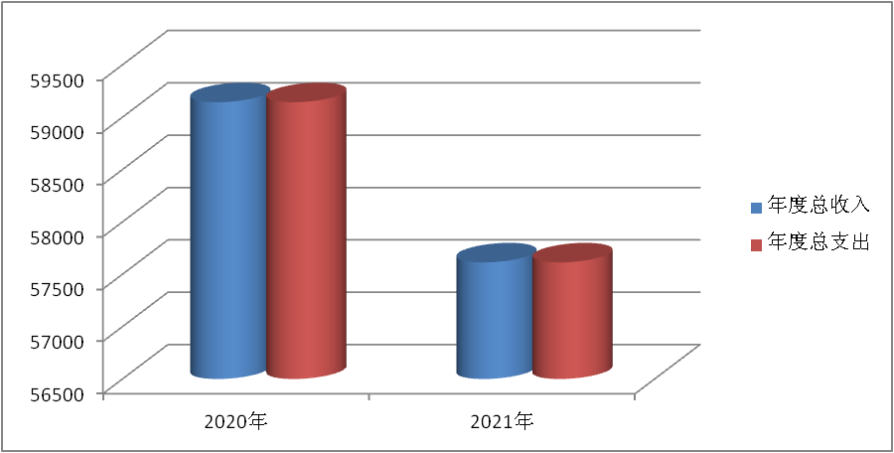

1. 收入决算情况说明

2021年本年收入合计28818.37万元，其中：一般公共预算财政拨款收入28818.37万元，占100%。

（图2：收入决算结构图）（饼状图）

三、支出决算情况说明

2021年本年支出合计30545.88万元，其中：基本支出1686.86万元，占5.52%；项目支出28859.02万元，占94.48%。

**（图3：支出决算结构图）（饼状图）**

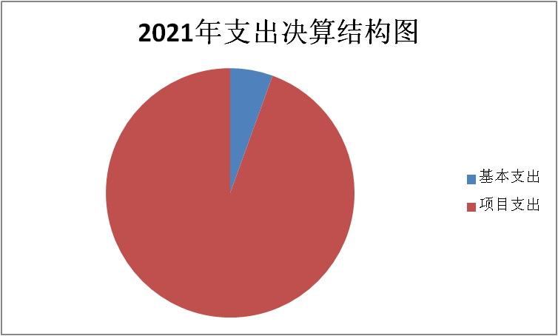

四、财政拨款收入支出决算总体情况说明

2021年度收、支总计为57613.10万元,其中上年结转28794.73万元，本年收入28818.37万元，本年支出30545.88万元,年末结转27067.22万元。与2020年相比，收、支总计各减少1529.62万元，减少2.58%。

（图4：财政拨款收、支决算总计变动情况）（柱状图）

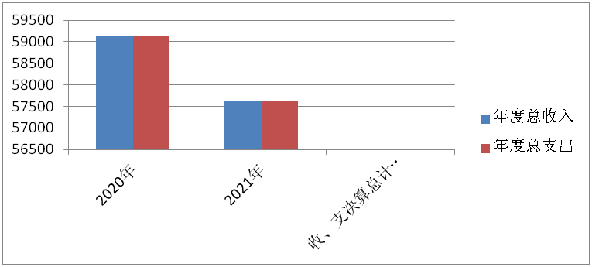**五、**一般公共预算财政拨款支出决算情况说明

**（一）一般公共预算财政拨款支出决算总体情况**

2021年一般公共预算财政拨款支出30545.88万元，占本年支出合计的100%。与2020年相比，一般公共预算财政拨款支出增加4088.21万元，增长15.45%。

**（图5：一般公共预算财政拨款支出决算变动情况）（柱状图**）

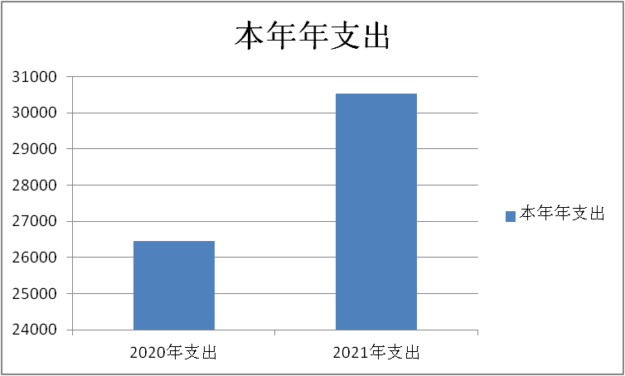

**（二）、一般公共预算财政拨款支出决算结构情况**

2021年一般公共预算财政拨款支出30545.88万元，主要用于以下方面: １、社会保障和就业支出161.33万元，占比0.52％; 2、卫生健康支出64.21万元，占比0.21％；3、农林水支出4384.00万元，占比14.35％；4、交通运输支出2,3937.82万元，占比78.36％，5、住房保障支出111.56万元，占比0.36％；6、灾害防治及应急管理支出1613.84万元，占比5.28％；7、其他支出273.14万元，占比0.89%。

**（图6：一般公共预算财政拨款支出决算结构）**

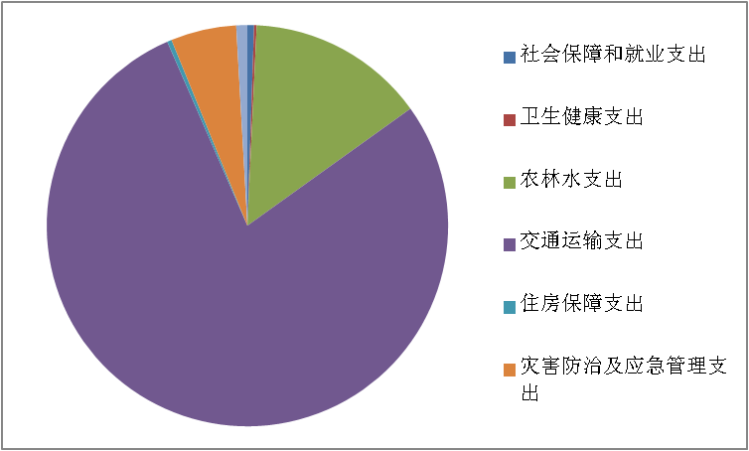

**（三）一般公共预算财政拨款支出决算具体情况**

**2021年一般公共预算支出决算数为**30545.88万元，**完成预算100%。其中：**

**1.社会保障和就业（类）行政事业单位养老（款）机关事业单位基本养老保险缴费支出（项）（2080505）、 机关事业单位职业年金缴费（项）（2080506）:支出决算为161.32万元，完成预算100%，决算数等于预算数其主要用于机关事业单位基本养老保险缴费支出和机关事业单位职业年金缴费支出。**

**2.卫生健康（类）行政事业单位医疗（款） 事业单位医疗（项）（2101101；2101102）:支出决算为64.21万元，完成预算100%，决算数等于预算数其主要用于行政事业单位医疗。**

**3、农林水（类）其他农林水（款）其他农林水支出（项）（2139999）：支出决算为4384.00万元，完成预算100%，决算数等于预算数其主要用于农村公路基础设施项目建设。**

**4.交通系统行业支出具体情况如下：**

**（1）、交通运输（类）公路水路运输（款）行政运行、机关服务（项）（2140101；2140103）:支出决算为826.13万元，完成预算100%，决算数等于预算数其主要用于保障交通系统各职能部门正常运转。**

**（2）交通运输（类）公路水路运输（款）公路建设（项）（2140104）:支出决算为6484.00万元，完成预算100%，决算数等于预算数其主要用农村公路新建及提升改造项目。**

**（3）交通运输（类）公路水路运输（款）公路养护（项）（2140106）:支出决算为2387.29万元，完成预算100%，决算数等于预算数其主要用县乡村道路养护项目支出。**

**（4）交通运输（类）公路水路运输（款）公路运输管理（项）（2140112）:支出决算为85万元，完成预算100%，决算数等于预算数其主要用于区内客、货运车辆运营、安全监督管理事项支出。**

**（5）交通运输（类）公路水路运输（款）海事管理（项）（2140131）:支出决算为27.2万元，完成预算100%，决算数等于预算数其主要用水上船泊安全监管及水运基础项目支出。**

**（6）交通运输（类）成品油价格改革对交通运输的补贴（款） 对城市公交、农村客运的补贴（项）（2140401；2140402）:支出决算为379.78万元，完成预算100%，决算数等于预算数其主要用城市公交、农村客运燃油补贴。**

**（7）交通运输（类）其他交通运输支出（款）其他交通运输支出（项）（2149999）:支出决算为13748.42万元，完成预算100%，决算数等于预算数其主要用于S410线、S301线、曾家山生态旅游环线、七曾路项目、城区过境段等主要干线项目建设支出。**

**5.住房保障（类）住房改革（款）住房公积金（项）（2210201）:支出决算为111.56万元，完成预算100%，决算数等于预算数其主要用于干部职工住房公积金。**

**6、灾害防治及应急管理（类）自然灾害防治、自然灾害救灾及恢复重建（款）地质灾害防治、自然灾害救灾补助（项）（2240601；2240703），支出决算为1613.84万元，完成预算100%，决算数等于预算数其主要用于乡村道路主干线抢通保通应急处突方面。**

六**、一**般公共预算财政拨款基本支出决算情况说明

2021年一般公共预算财政拨款基本支出1686.86万元，其中：

人员经费1510.36万元，主要包括：基本工资、津贴补贴、奖金、伙食补助费、绩效工资、机关事业单位基本养老保险缴费、职业年金缴费、其他社会保障缴费、其他工资福利支出、离休费、退休费、抚恤金、生活补助、医疗费、奖励金、住房公积金、提租补贴、购房补贴、其他对个人和家庭的补助支出等。  
　　公用经费176.50万元，主要包括：办公费、印刷费、咨询费、手续费、水费、电费、邮电费、取暖费、物业管理费、差旅费、因公出国（境）费用、维修（护）费、租赁费、会议费、培训费、公务接待费、劳务费、委托业务费、工会经费、福利费、公务用车运行维护费、其他交通费、税金及附加费用、其他商品和服务支出、办公设备购置、专用设备购置、信息网络及软件购置更新、其他资本性支出等。

七、“三公”经费财政拨款支出决算情况说明

**（一） “三公”经费财政拨款支出决算总体情况说明**

2021年“三公”经费财政拨款支出决算为18.33万元，完成预算100%，决算数与预算数持平。

**（二） “三公”经费财政拨款支出决算具体情况说明**

2021年“三公”经费财政拨款支出决算中，因公出国（境）经费年初预算未作安排，实际支出0万元；公务用车购置及运行维护费支出决算15.34万元，占83.68%；公务接待费支出决算2.99万元，占16.32%。具体情况如下：

**（图7：“三公”经费财政拨款支出结构）（饼状图）**

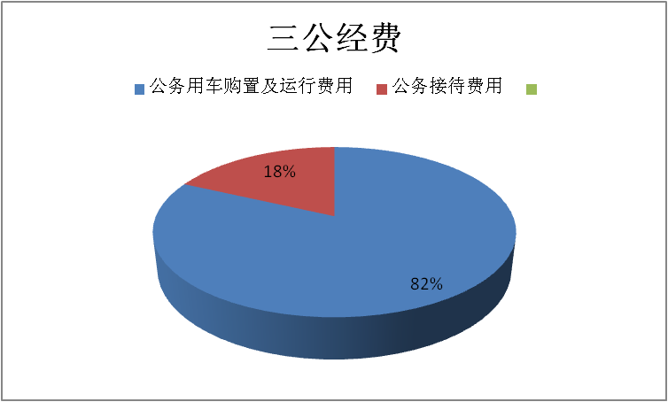

**1.因公出国（境）经费支出**0万元，年初未作安排。

**2.公务用车购置及运行维护费支出**15.77万元,**完成预算100%。**公务用车购置及运行维护费支出决算比2020年减少1.77万元，下12.64%。主要用于交通建设项目日常监管及安全、交通执法保障工作等所需的公务用车燃料费、维修费、过路过桥费、保险费等支出。

其中：**公务用车购置支出0**万元。全年按规定更新购置公务用车0辆，其中：轿车0辆、金额0万元，越野车0辆、金额0万元，载客汽车0辆、金额0万元。截至2021年12月底，单位共有公务用车3辆，其中：轿车1辆、越野车2辆、载客汽车0辆。

**公务用车运行维护费支出15.77**万元。主要用于交通项目监管、交通执法所需的公务用车燃料费、维修费、过路过桥费、保险费等支出。

**3.公务接待费支出2.99**万元，**完成预算100%。**公务接待费支出决算比2020年减少1.54万元，降8.42%。主要用于执行公务、开展业务活动开支的交通费、住宿费、用餐费等。国内公务接待67批次，634人次（不包括陪同人员），共计支出2.99万元，主要用于交通前期工作协调、项目资金争取等日常接待工作。

**外事接待支出**0万元，外事接待0批次，0人，共计支出0万元。

八、政府性基金预算支出决算情况说明

2021年政府性基金年初结转273.14万元，当年支出273.14万元，年末结转结余0万元。

九、国有资本经营预算支出决算情况说明

2021年国有资本经营预算拨款支出0万元。

十、预算绩效情况说明

1. **预算绩效管理工作开展情况。**

根据预算绩效管理要求，本部门（单位）在年初预算编制阶段，组织对7个项目开展了预算事前绩效评估，对4个项目编制了绩效目标，预算执行过程中，选取3个项目开展绩效监控，年终执行完毕后，对3个项目开展了绩效目标完成情况梳理填报。

本部门按要求对2021年部门整体支出开展绩效自评，从评价情况来看，整体效果明显。本部门还自行组织了3个项目绩效评价，从评价情况来看，较大程度地发挥了资金的使用效益，人民群众满意度高、幸福指数明显提高了。

1. **项目绩效目标完成情况。** 本部门在2021年度部门决算中反映“2021年车辆购置税收入用于交通一般公路建设项目”、“ 2021年度省级财政用于交通建设项目”“ 2021年度计划摘帽贫困县通乡通村公路水毁项目”等6个交通建设项目绩效目标实际完成，项目绩效情况全部进行了公开、公示。公开内容包括完成情况综述、受益群众、社会效益、经济可持续发展等完成情况。
2. **部门开展绩效评价结果。**

1、本部门按要求对2021年部门整体支出绩效评价情况开展自评，《交通部门2021年部门整体支出绩效评价报告》见附件。

2、本部门自行组织对农村公路建设项目开展了绩效评价，《农村公路建设项目2021年绩效评价报告》见附件。

十一、其他重要事项的情况说明

**（一）机关运行经费支出情况**

2021年，交通系统运行经费支出1860.62万元，比2020年减少2.77万元，下降0.98%，主要是加强了日常费用开支的管控，强化了预算的钢性约束。

**（二）政府采购支出情况**

2021年，交通局系统政府采购支出总额8255.26万元，其中：政府采购货物支出46.32万元、政府采购工程支出8203.54万元、政府采购服务支出5.4万元。主要用于交通项目建设工作方面，重点面向国内中小微企业的政府采购。

**（三）国有资产占有使用情况**

截至2022年12月31日，交通局系统共有车辆5辆，其中：部级领导干部用车0辆、一般公务用车2辆、一般执法执勤用车3辆，单价50万元以上通用设备0台（套），单价100万元以上专用设备0台（套）。日常办公用设施设备总计为

1. **名**词解释

1.财政拨款收入：指单位从同级财政部门取得的财政预算资金。

2.事业收入：指事业单位开展专业业务活动及辅助活动取得的收入。

3.经营收入：指事业单位在专业业务活动及其辅助活动之外开展非独立核算经营活动取得的收入。

4.其他收入：指单位取得的除上述收入以外的各项收入。

5.用事业基金弥补收支差额：指事业单位在当年的财政拨款收入、事业收入、经营收入、其他收入不足以安排当年支出的情况下，使用以前年度积累的事业基金（事业单位当年收支相抵后按国家规定提取、用于弥补以后年度收支差额的基金）弥补本年度收支缺口的资金。

6.年初结转和结余：指以前年度尚未完成、结转到本年按有关规定继续使用的资金。

7.结余分配：指事业单位按照事业单位会计制度的规定从非财政补助结余中分配的事业基金和职工福利基金等。

8、年末结转和结余：指单位按有关规定结转到下年或以后年度继续使用的资金。

9.交通运输行政支出（2140101）：指局机关及二级部门参公单位的基本支出。

10. 交通运输一般管理事务（2140102）：指局机关及二级部门参公单位的未单独设置项级科目的其他支出。

11. 公路建设（2140104）：指反映新建设公路支出，公路改建支出，大型桥梁建设支出及公路客运站场建设支出。

12. 公路养护（2140106）：指反映公路养护支出。

13. 公路运输与安全（2140110）：指反映公路运输与安全支出。

14.公路运输管理（2140112）：指反映公路运输管理支出与公路路政管理支出。

**15.海事管理（2140131）：**指反映海管理方面的支出。

16. 其他公路水路运输支出（2140199）：指反映除上述项目以外其他用于公路水路运输方面的支出。

17.对城市公交的补贴（2140401）：指反映成品油价格改革财政对城市公交的补贴。

18.车辆购置税用于公路等基础设施建设支出**（2140601）：**指反映车辆购置收入安排用于公路等基础设施建设的支出。

19.农林水社会发展支出**（2130506）：**指反映用于农村贫困地区基础设施项目建设支出。

20.医疗卫生支出**（2101101；2101102）:** 指反映行政、事业单位安排单位基本医疗保险缴费经费。

21.社会保障和就业**类支出（2080505；2080506）：**指反映行政、事业单位基本养老保险缴费肢出。

22.灾害防治及应急管理支出**（2240701）：**指反映政府预算安排用于自然灾害恢复重建的补助资金支出。

23.住房公积金（2210201）：指反映行政事业单位按人力资源和社会保障部、财政部规定的基本工资和津贴补贴以及比例为职工缴纳的住房公积金。

24.基本支出：指为保障机构正常运转、完成日常工作任务而发生的人员支出和公用支出。

25.项目支出：指在基本支出之外为完成特定行政任务和事业发展目标所发生的支出。

26.经营支出：指事业单位在专业业务活动及其辅助活动之外开展非独立核算经营活动发生的支出。

27.“三公”经费：指部门用财政拨款安排的因公出国（境）费、公务用车购置及运行费和公务接待费。其中，因公出国（境）费反映单位公务出国（境）的国际旅费、国外城市间交通费、住宿费、伙食费、培训费、公杂费等支出；公务用车购置及运行费反映单位公务用车车辆购置支出（含车辆购置税）及租用费、燃料费、维修费、过路过桥费、保险费等支出；公务接待费反映单位按规定开支的各类公务接待（含外宾接待）支出。

28.机关运行经费：为保障行政单位（含参照公务员法管理的事业单位）运行用于购买货物和服务的各项资金，包括办公及印刷费、邮电费、差旅费、会议费、福利费、日常维修费、专用材料及一般设备购置费、办公用房水电费、办公用房取暖费、办公用房物业管理费、公务用车运行维护费以及其他费用。

第四部分 附件

（附件一）：

广元市朝天区交通运输局整体绩效

运行监控分析报告

为加快财政支出进度，提高资金使用绩效。按照区财政局《关于开展2021年度预算绩效运行监控工作的通知》（广朝财发〔2021〕59号）文件要求，我局高度重视，周密部署，组织开展了2021年度预算绩效运行监控工作，重点对部门整体绩效运行和绩效目标执行监控范围的农村客运发展、公益性渡口船员保险、海事救援艇运行维修维护经费共计3个项目的进度、预算执行、投入产出、预期效益的阶段性完成情况进行动态跟踪监控和纠偏处理。现将监控情况报告如下：

一、绩效监控组织实施情况

（一）成立监控领导小组。

成立由局长担任组长，分管财务领导及机关党委书记担任副组长，下属执法大队、服务中心、项目负责人及财务工作人员为成员的绩效运行监控领导小组。

（二）监控工作流程。

根据预算绩效运行监控工作安排，项目承担实施单位对照区财政年初批复的预算金额和绩效目标，认真盘点统计各项目实施情况，由业务分管领导对项目实施情况和绩效完成情况进行核查，审核后提交局财务股进行绩效运行监控分析，总结绩效运行工作情况和存在问题后报绩效运行监控领导小组审核，落实整改措施，强化监控结果应用。

二、预算执行进度和绩效目标运行情况

（一）预算执行进度情况及趋势分析

2021年是全面实施“十四五”规划的开局之年，也是加快建设交通强国，实施乡村振兴战略的重要之年，责任重大，使命光荣，任重道远，我局将深入贯彻落实十九届五中全会精神，围绕区委、区政府部署，严格落实好疫情防控措施，抓好交通项目建设，提升交通行业监管，保障群众出行安全，努力实现全年目标任务，为建设更高水平的生态文明繁荣和谐新朝天做出更大贡献。主要经济指标：①完成投资11亿元，形成固投8.5亿元。②向上争取到位项目资金2.7亿元。③客货运总周转量增长10%以上。④引进到位资金5亿元。⑤完成非税收入30万元。

我局2021年重点做好以下工作：一是抓好项目投资和社会经济发展，积极推进省级“四好农村公路”创建成功。二是有效推进七曾路、城市外环线等重大项目的施工进度、确保农村公路管养、路检、路查、水上运输安全，着力推进乡村振兴；三是完成机构改革工作，做好“两项改革后半篇文章”，落实“放管服”工作，持续做好改革开发；四是做好生态环境保护、自然资源保护，落实好河长制工作，着力搞好生态文明建设；四是全力加强社会治理，做好依法治区、安全生产和信访稳定工作；五是完成好区委、区政府交办的其他工作。2021年预算总金额870.23万元，其中基本支出701.51万元，主要用于人员工资、社保缴费、公积金、单位运转的公用经费；项目支出168.72万元，主要安排2021年农村客运发展、城市公交补助、海事救援艇工作费用、公益性渡口船员保险费用等专项支出。

（二）绩效目标实现程度及趋势分析

2021年度1-8月部门预算资金共拨付617.85万元，其中：工资福利支出367.11万元；社会保障缴费49.27万元；住房公积金36.82万元；办公经费45.94万元；项目资金专项支出118.71万元。

1-8月部门预算资金实际支出共计627.52万元，其中：工资福利支出367.11万元；社会保障缴费49.27万元；住房公积金36.82万元；办公经费45.94万元；项目资金专项支出128.38万元。

预计全年的绩效目标任务都能够按照年初制定的计划和指标全部完成，部门支出绩效和项目支出绩效都能按照年初制订的目标任务全面完成。

三、存在的主要问题及原因分析

（一）绩效目标设立不够明确、细化和量化。目标设定后没有科学的设定考核评价标准，特别是对于不能量化的目标。

（二）预算执行工作有待提高。主要是部分项目推进缓慢，原因是项目实施条件不具备，项目经费计划在年末支付，未拨付项目费用，导致项目进度迟缓。

四、下一步改进工作的举措

（一）科学合理制定绩效目标，充分发挥绩效工作效用。加强业务培训，提高评价水平，部门整体绩效评价工作是一项长期性的工作，专业性较强，工作量大，进一步加强业务领导及经办人员相关的政策，业务工作培训学习。

（二）加强预算管理，确保项目的科学性。强化预算执行，为项目完成绩效目标提供基础保障，提高项目支出资金使用和项目精细化管理水平，确保项目实施达到预期效果，发挥最大社会效益。

广元市朝天区交通运输局

2021年10月18日

（附件二）

广元市朝天区交通运输局

关于2021年度农村公路建设项目专项资金绩效评价报告

**一、项目概况**

1、项目单位基本情况

广元市朝天区交通运输局是区政府职能组成部门，下属3个二级事业单位。主管区内公路和水路交通运输等各项事务。单位的主要职责：贯彻执行国家有关交通运输的政策、法律、法规，负责交通运输执法检查和监督；承担综合运输体系的规划协调工作、政策、标准制定；承担全区道路、水运运输市场监管责任；组织实施公路、水路交通工程建设、管理和维护；指导全区公路水路行业生产和应急管理工作等重要职能。各级交通项目资金用于全区交通事业发展，2021年整合使用专项资金安排11154.4万元，为农村公路建设提档升级创造了重要条件。

2、项目基本情况

2021年的交通专项资金根据区委区政府对《区财政局关于2021年交通区级配套预算专项资金安排的通知》的批示及上级资金文件要求进行分配及实施。

二、资金使用及管理情况

各项目实施单位积极落实专项资金项目，严格按照《广元市本级财政专项资金管理办法》（区发〔2018〕8号）进行资金管理，并接受区财政等部门的监督，做到了专款专用，没有滞留、截留、挤占和挪用的现象。项目财务管理方面，财务管理制度健全，严格执行财务管理制度，账务处理及时，会计核算规范。

三、交通专项资金项目组织实施情况

各项目实施单位根据区财政局批复预算，按部门职责分工明确，严格遵循工作计划稳步推进实施。完善各项内部控制与考核制度，建立较为完整的财务管理制度。各实施单位基本做到了资金的专款专用，资金支付有相关审批程序和手续，制度执行有效，项目质量可控性较好。

四、交通专项资金项目绩效情况

交通运输是国民经济建设的基础设施和先行部门，公路建设带动工程建材、饮食服务、劳务用工等一系列产业的兴起和发展，对促进就业，拉动地区经济发展有较大的影响。我区交通行业紧盯建设区域性交通枢纽城市目标不放松，大力实施“交通先行”战略，对内大循环、对外大开放的现代综合交通网络基本形成。

2021年，在区委区政府的正确领导和市局的关心支持下，全区交通系统干部职工凝心聚力、攻坚克难，超额完成了交通建设投资任务，行业管理水平明显提升，实现全方位交通行业扶贫良好局面。2021年全区完成了贫困村新建通组公路建设289公里，全年累计完成投资2.12亿元。至2021年末，全区交通运输体系得到有效完善，群众出行难问题得到较大缓解，98%以上的村组通水泥硬化路，人民群众的满意认可度、幸福感得到空前提升。

项目建设总体执行情况较好，能按照制定的计划完成，预期的绩效目标顺利实现，无论是取得的经济效益还是社会效益都取得了显著成绩，项目的运行也是严格按照相关规章制度执行，不存在违法乱纪的问题，总体评分96分。

2021年部门整体支出绩效评价得分表

|  |  |  |  |
| --- | --- | --- | --- |
| **一级指标** | **二级指标** | **三级指标** | **得分** |
| 部门决策（25分） | 目标任务（15分） | 相关性（5分） | 5 |
| 明确性（5分） | 5 |
| 合理性（5分） | 5 |
| 预算编制（10分） | 测算依据（5分） | 5 |
| 目标管理（5分） | 5 |
| 综合管理（30分） | 专项资金分配时限（2分） | 省级财力专项预算分配时限（1分） | 1 |
| 中央专款分配合规率（1分） | 1 |
| 中期评估（2分） | 执行中期评估（2分） | 2 |
| 绩效监控（5分） | 预算执行进度监控（2分） | 2 |
| 绩效目标动态监控（3分） | 3 |
| 非税收入执收情况（2分） | 非税收入征收情况（1分） | 1 |
| 非税收入上缴情况（1分） | 1 |
| 资产管理（6分） | 资产管理信息化情况（2分） | 2 |
| 行政事业单位资产报告情况（2分） | 2 |
| 资产管理与预算管理相结合（2分） | 2 |
| 内控制度管理（2分） | 内部控制度健全完整（2分） | 2 |
| 信息公开（6分） | 预算公开（2分） | 2 |
| 决算公开（2分） | 2 |
| 绩效信息公开（2分） | 2 |
| 绩效评价（5分） | 绩效评价开展（2分） | 2 |
| 评价结果应用（3分） | 3 |
| 部门绩效情况（45分） | 履职成效（20分） | 部门特性指标 | 2 |
| 公路运输管理（执法） | 4 |
| 公路路政管理（安防） | 5 |
| 海事执法、公路养护 | 8 |
| 可持续发展能力（15分） | 重点改革（重点工作）完成情况（5分） | 5 |
| 科技（制度、方法、机制等）创新（5分） | 5 |
| 人才培养（5分） | 2 |
| 满意度（10分） | 协作部门满意度（3分） | 3 |
| 管理对象满意度（3分） | 3 |
| 社会公众满意度（4分） | 4 |

五、其他需要说明的问题

2021年交通系统有效科学地使用专项资金，取得了一定的成绩，但仍存在着一些困难和问题。一是交通专项资金到位进度慢，2021年的部分专项资金年底才拨付到位，一定程度上影响项目进度。二是交通专项资金存在一定的缺口。我区交通正处于大建设、大投入的发展期，各项工作任务繁重，工作经费支出大。

我局针对存在的困难提出以下建议：一是建议区财政局能够按照项目进度拨付交通专项资金，确保项目前期等各项交通建设能够顺利有效推进。二是根据《预算法》及全口径预算的要求，建议区财政局能将交通项目配套资金及相关必要支出事项纳入年度预算并按要求执行到位。

|  |  |  |  |  |  |  |
| --- | --- | --- | --- | --- | --- | --- |
| **2021年农村公路养护部门预算项目绩效目标自评** | | | | | |  |
| 主管部门及代码 | | 四川省广元市朝天区交通运输局 | | 实施单位 | 广元市朝天区公路养护段 |
| 项目预算  执行情况  （万元） | | 预算数： | 962.00 | 执行数： | 962.00 |
| 其中：  财政拨款 | 962.00 | 其中：  财政拨款 | 962.00 |
| 其他资金 |  | 其他资金 |  |
| 年度总体目标  完成情况 | 预期目标 | | | 目标实际完成情况 | |
| 朝天区农村公路通行条件和路域环境基本改善，抗灾能力提升，列养率达到100%，年均养护工程比例不低于5%，中等及以上农村公路占比不低于75%。 | | | 2021年，完成县道养护距离541.602公里、乡道养护距离752.933公里、村道养护距离1464.089公里、隧道养护距离2474.6延米的养护，使朝天区农村公路通行条件、路域环境得到改善，列养率达到100%，抗灾能力得到提升，延长了公路使用年限。 | |
| 年度绩效指标完成情况 | 一级  指标 | 二级  指标 | 三级  指标 | 预期指标值 | 实际完成指标值 |
| 完成  指标 | 数量指标 | 县道养护距离 | 541.602公里 | 541.602公里 |
| 数量指标 | 乡道养护距离 | 752.933公里 | 752.933公里 |
| 数量指标 | 村道养护距离 | 1464.089公里 | 1464.089公里 |
| 数量指标 | 隧道养护距离 | 2474.6延米 | 2474.6延米 |
| 质量指标 | 保持公路及其设施的完好率 | ≧95% | 98% |
| 时效指标 | 完成时间 | 2021年12月31日 | 2021年12月31日 |
| 成本指标 | 完成成本 | ≤962万元 | 962万元 |
| 社会效益 指标 | 保障行车安全舒适、畅通 | 保障 | 保障 |
| 可持续影响 指标 | 延长公路使用年限 | 延长 | 延长 |
| 满意  度指标 | 满意度  指标 | 实施区域通行人员满意度 | ≧95% | 95% |

附件3

附件4

|  |  |  |  |  |  |  |
| --- | --- | --- | --- | --- | --- | --- |
| **2021年二专线养护部门预算项目绩效目标自评** | | | | | |  |
| 主管部门及代码 | | 四川省广元市朝天区交通运输局 | | 实施单位 | 广元市朝天区公路养护段 |
| 项目预算  执行情况  （万元） | | 预算数： | 200.00 | 执行数： | 200.00 |
| 其中：  财政拨款 | 200.00 | 其中：  财政拨款 | 200.00 |
| 其他资金 |  | 其他资金 |  |
| 年度总体目标  完成情况 | 预期目标 | | | 目标实际完成情况 | |
| 1.经常保持公路及其设施的完好状态,及时修复损坏部分,保障行车安全舒适、畅通。  2.采取正确的技术措施,提高养护工作质量,以延长公路的使用年限。  3.防治结合,治理公路存在的病害和隐患,逐步提高公路的抗灾能力。 | | | 2021年，共计完成国道养护距离43.085公里、省道养护距离129.991公里、隧道养护距离2278延米，保障了辖区内通行车辆及人员安全舒适、畅通通行，提高公路的抗灾能力，延长了公路使用年限。 | |
| 年度绩效指标完成情况 | 一级  指标 | 二级  指标 | 三级  指标 | 预期指标值 | 实际完成指标值 |
| 完成  指标 | 数量指标 | 国道养护距离 | 43.085公里 | 43.085公里 |
| 数量指标 | 省道养护距离 | 129.991公里 | 129.991公里 |
| 数量指标 | 隧道养护距离 | 2278延米 | 2278延米 |
| 质量指标 | 保持公路及其设施的完好率 | ≧95% | 98% |
| 时效指标 | 完成时间 | 2021年12月31日 | 2021年12月31日 |
| 成本指标 | 完成成本 | ≤200万元 | 200万元 |
| 社会效益 指标 | 保障行车安全舒适、畅通 | 保障 | 保障 |
| 社会效益 指标 | 提高公路的抗灾能力 | 提高 | 提高 |
| 可持续影响 指标 | 延长公路使用年限 | 延长 | 延长 |
| 满意  度指标 | 满意度  指标 | 实施区域通行人员满意度 | ≧95% | 96% |

第五部分 附表

## 一、收入支出决算总表

## 二、收入决算表

## 三、支出决算表

## 四、财政拨款收入支出决算总表

## 五、财政拨款支出决算明细表

## 六、一般公共预算财政拨款支出决算表

## 七、一般公共预算财政拨款支出决算明细表

## 八、一般公共预算财政拨款基本支出决算表

## 九、一般公共预算财政拨款项目支出决算表

## 十、一般公共预算财政拨款“三公”经费支出决算表

## 十一、政府性基金预算财政拨款收入支出决算表

## 十二、政府性基金预算财政拨款“三公”经费支出决算表

## 十三、国有资本经营预算财政拨款收入支出决算表

## 十四、国有资本经营预算财政拨款支出决算表